浙江省杭州外国语学校2013-2014学年（第一学期）高三期中考试理科数学试卷

注意事项：1.本试卷满分150分，考试时间120分钟
2．整场考试不准使用计算器
一、选择题（本大题共10小题，每小题5分，共50分。在每小题给出的四个选项中，只有一项是符合题目要求的）
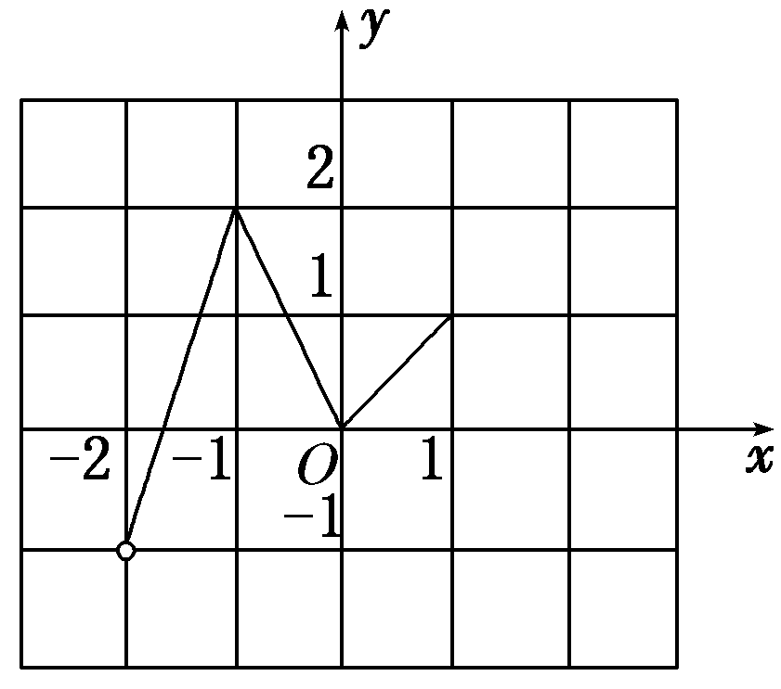
1、设集合，则 ( )
(A) (B) (C) (D)
2、以下各角中，是第三象限角的为 （ ）
(A) (B) (C) (D)
3、设，则（ ）
（A） （B） （C） （D）
4、设是定义在R上的周期为3的周期函数，如图表示该函数在区间上的图像，则＋＝ （ ）
（A）3 （B）2 （C）1 (D)0
5、条件，条件，则是的 （ ）
（A）充分不必要条件 （B）必要不充分条件 （C）充要条件（D）既不充分也不必要条件
6、已知$\text{sin}x=2\text{cos}x$，则$\frac{3\text{sin}(\frac{3π}{2}+x)−\text{cos}(\frac{π}{2}+x)}{5\text{cos}(π+x)−\text{sin}(−x)}$的值为 （ ）
(A)$\frac{5}{3}$ （B）$\frac{1}{3}$ (C)$\frac{1}{7}$ (D)$\frac{5}{7}$
7、已知函数是R上的增函数，则$a$的取值范围是 （ ）
(A)$−3$≤$a$＜0 (B)$−3$≤$a$≤$−2$ (C)$a$≤$−2$ (D)$a$＜0
8、方程$g(x)$有解，则的取值范围 （ ）
(A)或 (B)$[kπ+\frac{π}{3},kπ+\frac{5π}{6}]$ (C)$A=1$ (D)$T=$
9、函数在区间内的图象是 ( )
10、函数,,
设函数，且函数的零点均在区间内，
则的最小值为 （ ）
(A)8 (B)9 (C)10 (D)11
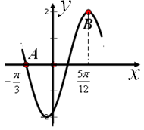
二、填空题（本大题共7小题，每小题4分，共28分）
11、函数的部分图象如图所示,则的值分别是_____________、______________
12、已知函数在处有极大值，则_________
13、已知函数的值域为，则实数的取值范围是__________
14、已知是奇函数,且,若,则_______
15、已知函数，则关于的不等式
的解集为______________
16、若不等式对一切实数恒成立，则实数的取值范围是 ____
17、设定义域为的单调函数，对任意的，都有，若是方程的一个解，且，则___________

三、解答题（本大题共5小题，共72分，解答应写出文字说明，证明过程或演算步骤）
18、已知集合
（1）当时，求；
（2），若是的充分不必要条件，求实数的取值范围.

19、已知函数
（1）若函数的定义域和值域均为，求实数的值；
（2）若在区间上是减函数，且对任意的，总有，求实数的取值范围.
20、设函数$f(x)=\text{sin}(2x+ϕ) (−π<ϕ<0),y=f(x)$图像的一条对称轴是直线$x=\frac{π}{8}$
（1）求$ϕ$；
（2）求函数$y=f(x)$的单调增区间；
（3）试说明函数$y=f(x)$的图像可由函数的图像如何变换而得到？

21、设函数
（1）求函数的单调区间；
（2）对于两个函数和及区间，若存在使得成立，则称区间是函数和的“非疏远区间”，若区间是函数和的“非疏远区间”，求的取值范围.

22、已知函数的定义域为，其中实数$t$满足$t≠0且t≠1$，直线是的图像在处的切线
(1)求的方程：；
(2)若恒成立，试确定的取值范围；
(3)若，求证：

参考答案:1-10、DACCA BBDDC
11、 12、6 13、 14、-1
15、 16、 17、1
18、（1） （2） 19、（1） （2）
20、（1） （2） （3）略
21、①时 在上单调递减②
③
22、（1） （2） （3）构造函数

